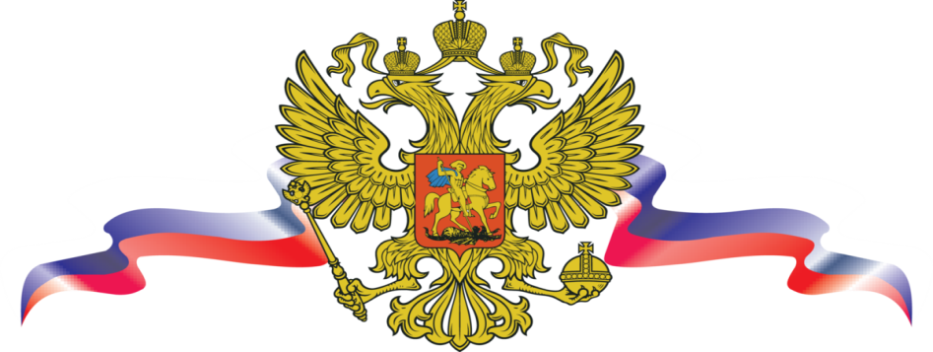

Поступайте в образовательные организации системы МВД России!
Московский университет МВД России  имени В.Я. Кикотя  Филиал Московского университета МВД России имени В.Я. Кикотя (г. Руза)  Санкт-Петербургский университет  МВД России  Льготы и гарантии:  - Бесплатное высшее образование;  - Бесплатное форменное обмундирование;  - Ежемесячное денежное довольствие от 13000руб.;  - Бесплатное место в общежитии;  - Ежегодные оплачиваемые отпуска;  - Трудоустройство по окончанию  образовательного учреждения; | 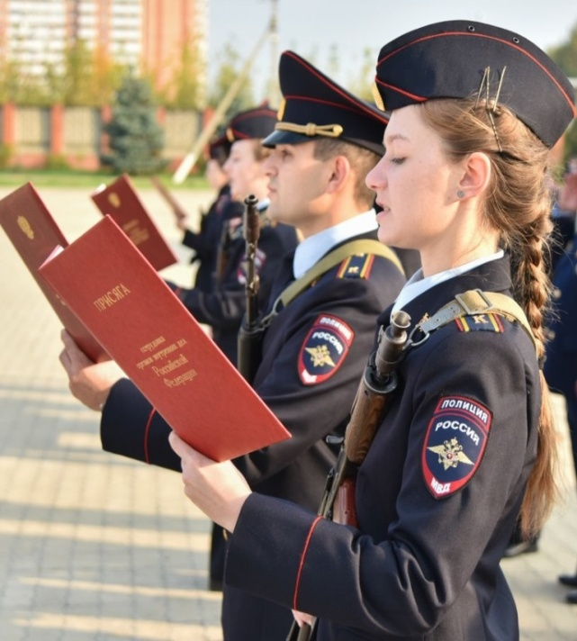

Направление подготовки  (специальность) | Вступительные  испытания по результатам ЕГЭ  Московский университет | Вступительные  испытания по результатам ЕГЭ  Санкт-Петербургский университет
Правовое обеспечение национальной безопасности  (следствие и дознание) | Обществознание 42  Русский язык 36 | Обществознание 42  Русский язык 38
Правоохранительная деятельность  (административная деятельность и оперативно-розыскная деятельность) | Обществознание 42  Русский язык 36 | Обществознание 42  Русский язык 38
Судебная экспертиза | Обществознание 42  Русский язык 36 | Обществознание 42  Русский язык 38
Экономическая безопасность | Математика профильного уровня 27  Русский язык 36 | Математика профильного уровня 27  Русский язык 38
Безопасность информационных технологий в правоохранительной сфере | Математика 27  Русский язык 36 | Математика профильного уровня 27  Русский язык 38
Психология служебной деятельности | Биология 36  Русский язык 36 | Биология 36  Русский язык 38

Для оформления документов необходимо обратиться
в УМВД России по городу Твери
- Дополнительные испытания устанавливаются ежегодным приказом МВД России
по адресу: г. Тверь, ул. Ерофеева, д. 5А, каб. 34
(Центральный отдел полиции)
Тел. 8(4822) 32-19-02
8-930-16-44-777 Яковлева Елена Валерьевна

